 | 中華民國西藥代理商業同業公會  Chinese Association for Pharmaceutical Agents (CAPA)  TEL：（02）2502-7121，FAX：（02）2502-7153

總期數：第658期
會 訊
2013年第007期
(102.02.22)
本會訊同步刊載於公會網站http://www.capa.org.tw

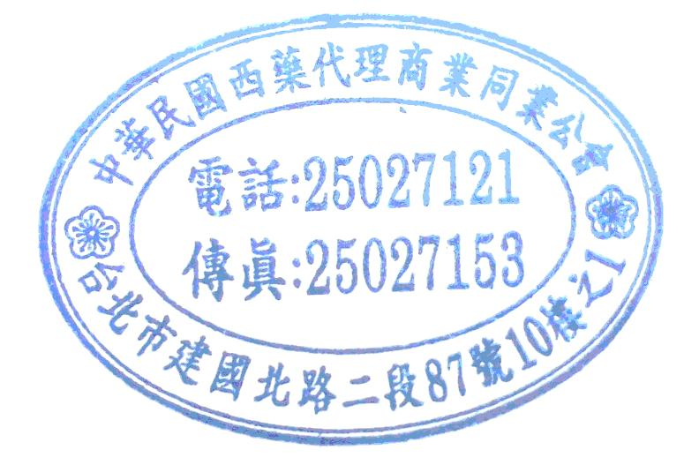
查驗登記相關訊息

- 本週最新訊息
- 本公會訂於102年2月27日(星期三)下午3:00～5:00假新會議室(台北市建國北路二段92號9樓)，召開查驗登記與法規委員會(CAPA & TPADA聯合)，本會議由潘秀雲主委、張淑慧主委共同主持。
＊近期最新訊息
- 醫藥工業技術發展中心訂於102年02月27日(星期三)假台大醫院國際會議中心402A室，舉行『醫療器材產業技術輔導與推廣計畫暨檢測驗證中心網廣宣』，(免費)，報名資訊：聯絡人：周先生、莊小姐，分機6210、6211，電話:(02)6625-1166，傳真:(02)6625-1177，EMAIL，查詢網址。
- 醫藥品查驗中心訂於102年2月26日(星期二)13:30-17:40假政大公企中心C201室(台北市大安區金華街187號)，舉辦『102年度藥品優良臨床試驗查核業務說明會(1)101年度查核常見缺失及未來展望』之GCP說明會，報名網址。
- 台灣藥物品質協會即日起至3月1日辦理「藥品製造工廠提出PIC/S GMP符合性評鑑輔導」案件，簡章下載。
- CDE訂於102年2月20日(星期三)上午8:50~12:00假南港軟體工業園區會議中心（台北市南港區三重路19-10號2樓），舉辦「活化生技產業推手：新藥選題機制專題討論」，活動網址。
醫療政策相關訊息

- 本週最新訊息
- 中央健保局訂於102年2月27日(三)上午9：30~15：30假健保局18樓禮堂(信義路三段140號)，召開「全民健保保險藥物給付項目及支付標準共同擬訂會議第1次(102年2月)會議」，會議由本會陳世雄理事長代表出席。
- 本公會訂於102年2月22日(星期五)上午10:00～12:00假新會議室(台北市建國北路二段92號9樓)，召開醫療政策與藥價委員會(CAPA & TPADA聯合)，本會議由林榮宏主委、朱祁珊主委共同主持。
醫療院所相關訊息

- 本週最新訊息
- 藥業公協會訂於102年2月20日(三)下午2：00假新會議室(建國北路二段92號9樓)，召開藥業公協會聯席會議-署立醫院聯標案，本公會由張德昭常務、顏素琴副主委代表出席。
- 轉知行政院衛生署桃園醫院(AA10101-02)臨購藥品8項，查詢網址。
OTC相關訊息

- 本週最新訊息
- TPMMA訂於102年3月22日(五)下午13：30~17：30假台大校友會館四館(台北市濟南路一段2之1號)，舉辦「OTC產業趨勢與商機研討會」，費用：2000元/人，活動網址。
會務相關訊息

＊近期最新訊息
- 台灣藥業聯盟訂於102年3月14~18日參訪2013年日本Drug Store Show及相關拜會行程，相關議程及報名表請上公會會訊網頁下載。
訊息轉知

＊公會收文
行政院衛生署食品藥物管理局
102.02.07 FDA藥字第1021401217號 書函 本公會收文102073號(2月)
主旨：貴公司藥品「糖倍平膜衣錠2.5/850毫克Trajenta Duo2.5/850mg Film-Coated Tablets(衛署藥輸字第025792號)」、「糖倍平膜衣錠2.5/500毫克Trajenta Duo2.5/500mg Film-Coated Tablets(衛署藥輸字第025793號)」、「糖倍平膜衣錠2.5/1000毫克Trajenta Duo2.5/1000mg Film-Coated Tablets(衛署藥輸字第025794號)」列入藥物安全監視，其監視期間至106年8月10日止。請 查照。
※公函全文請上公會會訊網頁下載。
102.02.18 FDA風字第1021100183號 函 本公會收文102080號(2月)
主旨：檢送輸歐原料藥書面證明之申請須知，惠請轉知所屬會員遵照辦理，請查照。
※公函全文請上公會會訊網頁下載。
行政院衛生署中央健康保險局
102.02.08 健保審字第1020020944號 公告 本公會收文102074號(2月)
主旨：公告「全民健康保險藥品費用分配比率目標制」試辦方案及其目標值之成長率 。
※公函全文請上公會會訊網頁下載。
102.02.08 健保審字第1020020944號 公告 本公會收文102074號(2月)
主旨：公告「全民健康保險藥品費用分配比率目標制」試辦方案及其目標值之成長率。
※公函全文請上公會會訊網頁下載。
台北市政府衛生局
102.02.08 北市衛食藥字第10250583200號 函 本公會收文102078號(2月)
主旨：有關「疹益乳膏ECZEM CREAM (衛署藥製字第034668號)」(規格22g/Tube，批號088-1001)藥品擬主動回收1案，惠請協助配合各項回收作業，詳如說明段，請 查照。
※公函全文請上公會會訊網頁下載。
102.02.08 北市衛食藥字第10250596300號 函 本公會收文102077號(2月)
主旨：有關「”漁人”冠尼平軟膠囊5毫克(尼非待平)AJULATE SOFT CAPSULES 5MG(NIFEDIPINE)”F.M.”(衛署藥製字第038154號)」藥品擬主動回收1案，惠請協助配合各項回收作業，詳如說明段，請 查照。
※公函全文請上公會會訊網頁下載。
102.02.08 北市衛食藥字第10250583400號 函 本公會收文102079號(2月)
主旨：有關「鋅復原膜衣錠CELREPAIR F.C. TABLETS(衛署藥製字第039238號)」(規格60’s/Bot/Box，批號334-1002)藥品擬主動回收1案，惠請協助配合各項回收作業，詳如說明段，請 查照。
※公函全文請上公會會訊網頁下載。
經濟部智慧財產局
102.02.19 智專字第10212300500號 函 本公會收文102081號(2月)
主旨：檢送「專利審查基準第二篇第十一章專利權期間延長修正草案公聽會各界意見及研復結果彙整表」1份如附件，請 查照。
※公函全文請上公會會訊網頁下載。
102.02.19 經授智字第10220030250號 函 本公會收文102082號(2月)
主旨：修訂「專利審查基準第二篇專利權期間延長」，並自102年1月1日生效，檢附發布令影本1份，請 查照。
※公函全文請上公會會訊網頁下載。

